 ДНІПРОВСЬКИЙ НАЦІОНАЛЬНИЙ УНІВЕРСИТЕТ ІМЕНІ ОЛЕСЯ ГОНЧАРА

ФАКУЛЬТЕТ ПРИКЛАДНОЇ МАТЕМАТИКИ

КАФЕДРА КОМП’ЮТЕРНИХ ТЕХНОЛОГІЙ

ЗВІТ ПРО ВИКОНАННЯ ЛАБОРАТОРНОЇ РОБОТИ №1

З дисципліни “Системний аналіз та теорія прйняття рішень”

Перший (бакалаврський) рівень вищої освіти Спеціальність 113 Прикладна математика

Освітня програма Комп’ютерне моделювання та технології

програмування

Виконавець:   
Студентка групи ПА-20-1з   
Мовсісян Лаура Ростомівна   
   
Варіант №3

Дніпро   
2023

**Лабораторна робота №1. Побудова множини Парето.**

**Мета роботи**: Навчитись проводити порівняння альтернатив за декулькома критеріями, вищначати некункурентноздатні альтернативи та графічно візначати множину Парето.    
  
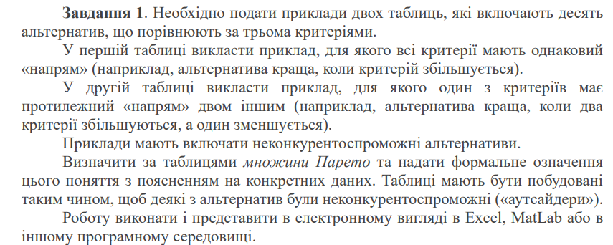  
   
Варіант №3

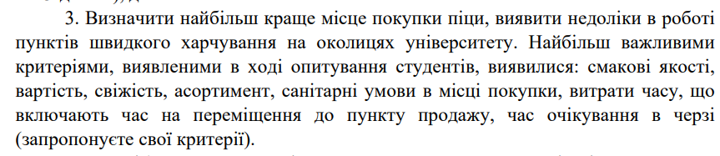

На малюнках представлено 2 таблиці. В кожній вказані 10 альтернатив у вагляді місць літнього відпочинку та 3 критерії: час на переміщення, очікування в черзі та вартість.

В першій таблиці усі критерії мають єдиний ”напрям” - чим нижче, тим краще.

В другій таблиці 2 критерії мають один “напрям”, а останній - протилежний.

Можемо звузити множину D, видаливши ”аутсайдери” (червоні). Вважається, що альтернатива *di*має переваги порівняно з альтернативою *dj*у тому випадку, коли *di*не гірша ніж *dj*за всіма критеріями і краща *dj*хоча б за одним критерієм.

У результаті попарного порівняння, альтернативи, що залишились утворюють підмножину *Pa*альтернатив, оптимальних за Парето.

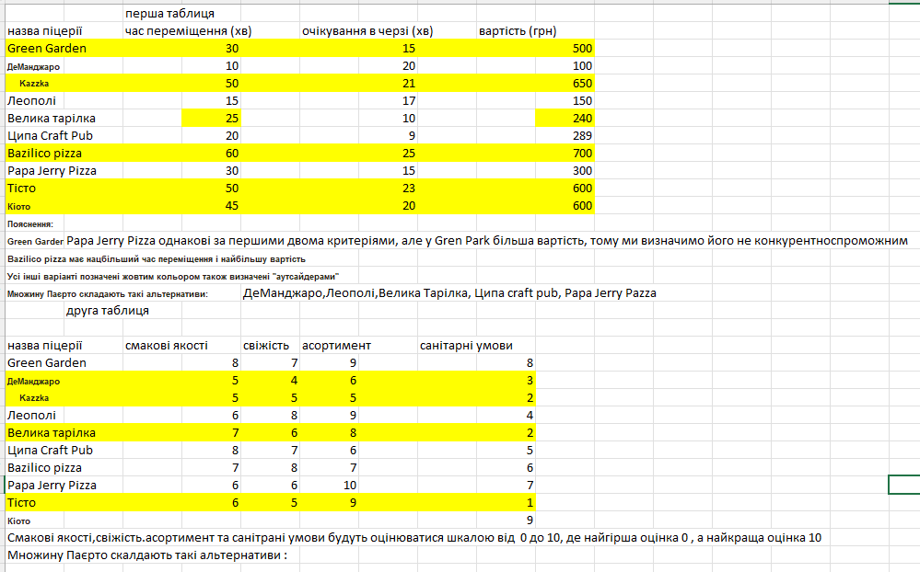

3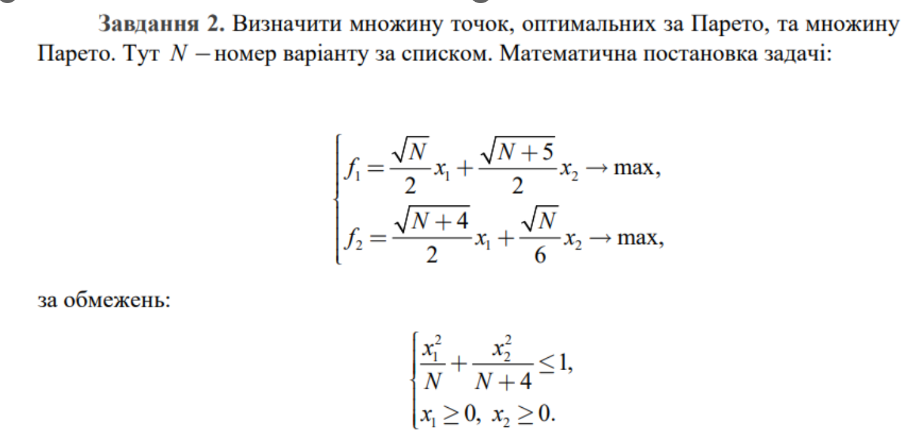

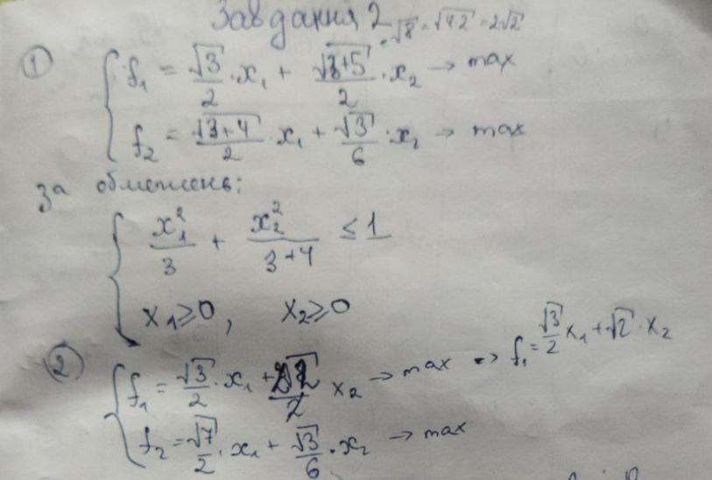

Допустима область D являє собою чверть овалу із центром у початку координат,  розташовану в 1-му квадрантi.

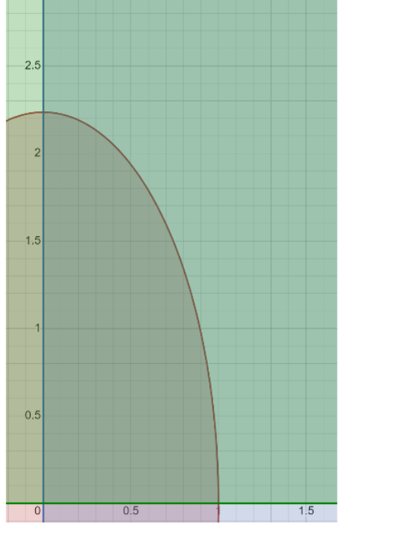

Знайдемо точки, оптимальнi за критерiями 𝑓1 i 𝑓2 окремо. Для цього побудуємо вектори, що мають напрямки векторiв 𝑝1(0,5; 1,225) й 𝑝2(1,118; 0,167), i перпендикулярно їм — лiнiї рiвня. За лiнiями рiвня визначаються оптимальнi точки 𝐴 i 𝐵, розмiщенi на овалі. Точки M та N - точки перетину овалу з осями.

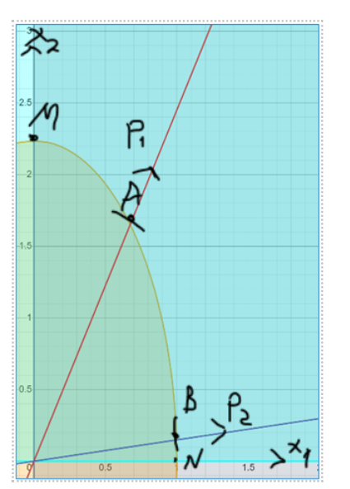

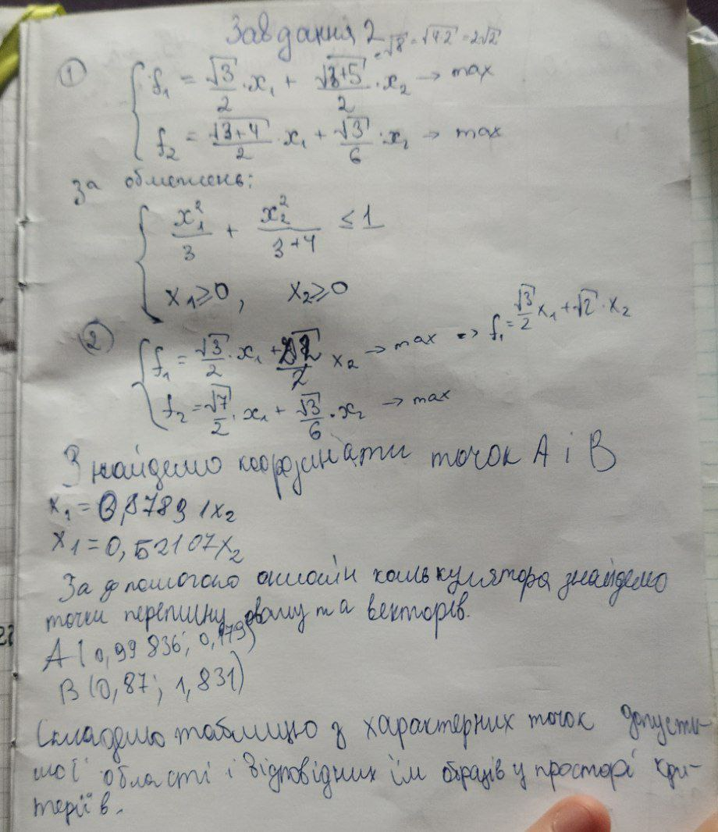

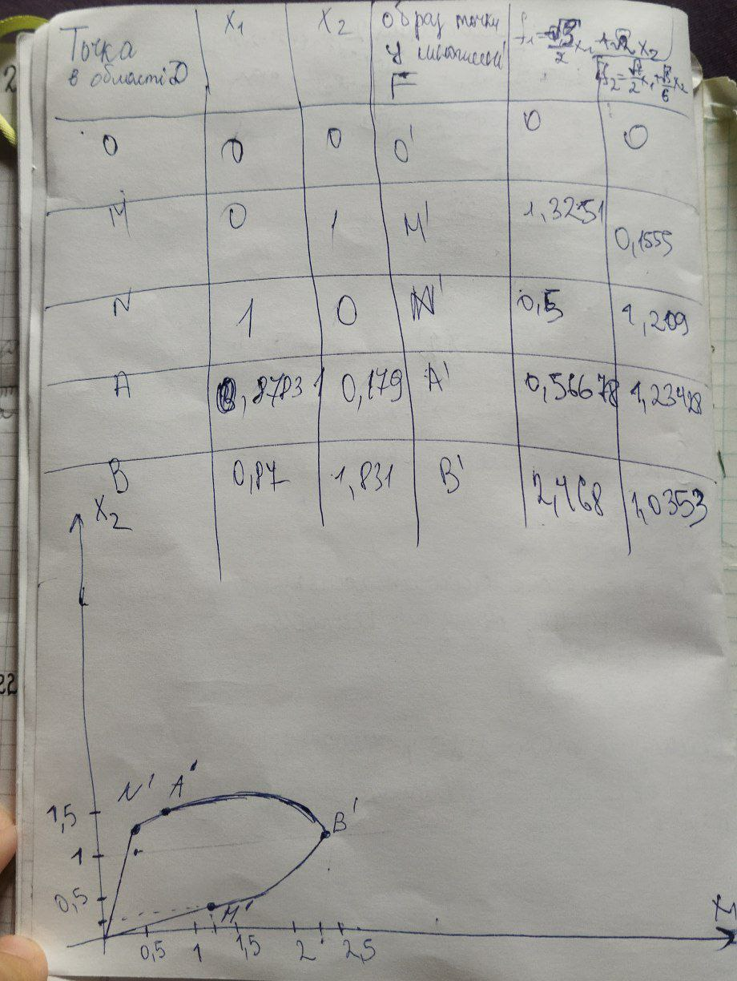

Для двох заданих критерiїв на рисинку представлено множину множину Парето 𝐹𝑝 ⊂ 𝐹, що є образом множини 𝐷𝑝 оптимальних за Парето точок. Цi множини отриманi на основi даних таблиці.  
Множина 𝐹𝑝 на рис. 2 являє собою дугу 𝐴′𝐵′ .

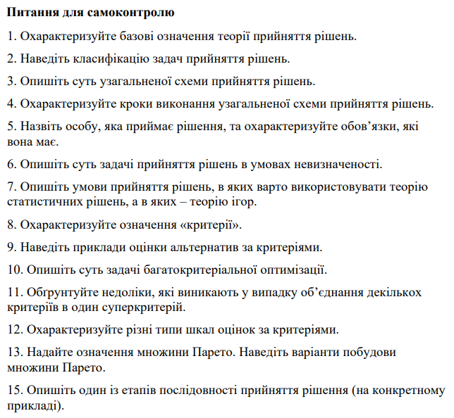  
Відповіді:

1. Будь-яка цілеспрямована діяльність пов’язана з процесом прийняття рішень, під яким розуміють задачу пошуку окремого варіанта *d     D*з множини *D*альтернатив. Теорія прийняття рішень – це математична дисципліна, яка спрямована на вибір, в деякому розумінні, найкращого (найкращих) з можливих варіантів з урахуванням наявних обмежень.​

В українській та англійській мовах вживають терміни – розв’язування задачі (*solving, choice*), розв’язок задачі (*solution, resolution, answer*), ухвала або постанова суду (*degree, order*).​

    В процесі розв’язку загальної задачі прийняття рішень, як правило, беруть участь три групи осіб: особи, що приймають рішення (**ОПР**), експерти (**Е**) та консультанти (**К**). ​

*ОПР*називають людину (або колективний орган такий, як науковий заклад, Верховна рада тощо), ​що має (формує) ціль, котра служить мотивом постановки задачі та пошуку її розв’язання. ​

*Експерт*– це спеціаліст у своїй галузі, що володіє інформацією про задачу, але **не несе**прямої відповідальності за результати її розв’язання.  ​

*Аналітиками*(консультантами, дослідниками тощо) називають спеціалістів з теорії прийняття рішень. Вони розробляють модель (математичну, інформаційну і т.п.) ЗПР, процедури прийняття рішень, організовують роботу ОПР і експертів при розв’язку проблеми. ​

2.

1. Детермінована задача прийняття рішень. їй відповідає найпростіший тип зв'язку - детермінований, коли кожна альтернатива призводить до єдиного результату. У цьому випадку існує функціональна залежність між альтернативою  та наслідком .

2. Задача прийняття рішень в умовах ризику або стохастичної ймовірнісної) невизначеності. У цьому випадку тип зв'язку не детермінований, тобто кожній альтернативі відповідає не єдиний результат. Якщо відомо, з якою ймовірністю кожній альтернативі відповідатиме результат або цю ймовірність можна оцінити, отримаємо статистичну залежність між  та .

За відсутності інформації про детермінований або стохастичний зв'язок між альтернативами та наслідками виникають задачі прийняття рішень в умовах невизначеності.

*3. Задача прийняття рішень в умовах пасивної взаємодії ОПР та зовнішнього середовища*, коли зовнішнє середовище *S* поводиться пасивно стосовно ОПР, тобто є проявом природи.

4. *Задача прийняття рішень в умовах конфлікту (гри).* У цій ситуації зовнішнє середовище поводиться активно стосовно ОПР, тобто є проявом дій іншої особи.

Крім того, застосування різних засобів математичного моделювання дозволяє виділити такі класи задач прийняття рішень в умовах невизначеності:

5. *Задача прийняття рішень із вихідними даними, заданими у вигляді інтервалів.*У цьому випадку елементи множин *X, S* або *Z* описуються інтервальними числами.

6.*Задача прийняття рішень із вихідними даними, заданими у вигляді нечітких множин*. Ця задача відповідає ситуації, коли хоча б одна із множин *X*, S або *Z*є нечіткою або нечітким є відображення .

3.   
4.

Крок 1. Аналіз поточної ситуації, тобто проблеми, яка потребує прийняття оптимального рішення.

Крок 2. Прогноз розвитку цієї ситуації.

Крок 3. Постановка задачі прийняття рішень (змістовна або формальна).

Крок 4. Формування множини D={d} можливих варіантів d (альтернатив).

Крок 5. Формування принципу О оптимальності рішень, зокрема, критеріїв для оцінки рішень.

Крок 6. Розробка індикаторів для моніторингу реалізації окремих рішень d.

Крок 7. Моделювання та порівняльна оцінка рішень d.

Крок 8. Вибір найкращого (оптимального) рiшення d*.

Крок 9. Реалізація прийнятого рішення та його моніторинг.

Крок 10. Загальне оцінювання результату вирішення проблеми.

5. Децидент – особа чи група осіб, що приймають рішення.

Особа, яка приймає рішення (ОПР) – це людина або група людей, які реально здійснюють вибір найкращої альтернативи і несуть відповідальність за прийняті рішення відповідно до своїх повноважень. Якщо рішення приймається групою людей, то в цьому випадку можна використовувати термін «група, яка приймає рішення» (ГПР).

На практиці можливі три різні ситуації, виходячи зі співвідношення ролей власника проблеми та ОПР:

– власник проблеми і ОПР – одна і та ж сама людина. У цьому випадку власник проблеми нікому не довіряє її рішення, крім себе самого, він збирає інформацію, спілкуючись зі своїми підлеглими, радиться з ними, вдається до послуг експертів і аналітиків, але остаточне рішення власник проблеми завжди приймає самостійно;

– власник проблеми входить до складу групи, яка приймає рішення. У цій ситуації власник проблеми є лише одним з кількох людей, які беруть участь в її вирішенні. Причому, незважаючи на більш високий статус і положення всередині групи, власник проблеми має рівні права з іншими учасниками обговорення. У цьому випадку він не може прийняти рішення одноосібно і погоджується з будь-яким рішенням, прийнятим усією групою;

– власник проблеми і ОПР – різні люди. Такі ситуації виникають, якщо власник проблеми, наприклад керівник організації, «перекладає» прийняття рішень на інших людей (своїх підлеглих, консультантів, експертів) і дає їм для цього необхідні повноваження. У цьому випадку власник проблеми не знімає з себе відповідальності, але заздалегідь погоджується з будь-яким рішенням, яке буде прийнято іншою людиною або групою. Приклад у ЗВО – ректор, проректори, декани, зав. кафедрами.

6. Задача прийняття рішення (ЗПР) за умов невизначеності полягає у виборі оптимальної стратегії, успіх реалізації якої залежить також від деяких невизначених факторів, що не підвладні ОПР й невідомі в момент прийняття рішення.

7.

Теорія статистичних рішень і теорія ігор є двома різними підходами до прийняття рішень, і вони використовуються в різних контекстах залежно від умов і задачі. Нижче наведено загальні умови, при яких варто використовувати кожну з цих теорій:

Теорія статистичних рішень:

Незначна кількість невизначеності: Ця теорія підходить для ситуацій, де інформація достатньо точна і невизначеність є обмеженою. Наприклад, при прийнятті рішень щодо виробництва, запасів або цін на ринку, коли є велика кількість статистичних даних для аналізу.

Оцінка ризику: Теорія статистичних рішень корисна в умовах, коли важливо оцінювати ймовірність різних подій та їх вплив на рішення. Вона часто використовується в фінансах, страхуванні та управлінні ризиками.

Оптимізація ресурсів: Якщо є обмежені ресурси, наприклад, бюджет, робоча сила або матеріали, то теорія статистичних рішень допомагає знайти оптимальні стратегії розподілу цих ресурсів для досягнення певних цілей.

Індивідуальні рішення: У випадках, коли рішення приймають окремі особи або організації, і ці особи не мають прямого впливу одна на одну, теорія статистичних рішень може бути корисною для прогнозування індивідуальних рішень на основі статистичних даних.

Теорія ігор:

Конфліктні ситуації: Теорія ігор застосовується в умовах конфлікту, де дві або більше сторін взаємодіють і мають різні інтереси. Це може бути прикладом конкурентної бізнесової ситуації, політичного обговорення або воєнного стратегічного планування.

Взаємодія між агентами: Теорія ігор корисна в ситуаціях, де рішення одного учасника впливає на рішення інших учасників, і важливо передбачити їхні можливі відповіді. Це допомагає зрозуміти стратегії і визначити оптимальні дії в умовах взаємодії.

Кооперативні ситуації: Теорія ігор також може бути використана в кооперативних ситуаціях, коли учасники працюють разом для досягнення спільних цілей. Вона допомагає визначити оптимальні стратегії співпраці та розділу ресурсів.

Невизначеність і неоднорідність: У ситуаціях, де інформація обмежена і неоднорідність серед учасників, теорія ігор може допомогти розглядати різні можливі сценарії і враховувати варіабельність у поведінці.

Важливо пам'ятати, що реальні ситуації часто містять елементи обох підходів, і вибір між теорією статистичних рішень і теорією ігор залежить від конкретних умов і мети прийняття рішення.

8. Критерій - це вимірюваний або оцінюваний показник, за допомогою якого проводиться аналіз, порівняння або вибір між різними альтернативами або рішеннями в контексті прийняття рішень. Критерій служить як основа для оцінки і ранжування можливих варіантів та допомагає визначити оптимальний вибір відповідно до встановлених цілей і обмежень. Критерії можуть бути кількісними (заснованими на числових даних) або якісними (заснованими на якісних характеристиках), в залежності від конкретної задачі та методології прийняття рішень.

9.

При виборі автомобіля:

Критерій 1: Витрати на пальне на 100 км.

Критерій 2: Вартість автомобіля.

Критерій 3: Вартість страховки та обслуговування.

Критерій 4: Відповідність до потреб (кількість пасажирів, багажу).

10. Задача багатокритеріальної оптимізації полягає в пошуку набору рішень (альтернатив), які оптимально відповідають кільком критеріям одночасно. У таких задачах існують багато можливих рішень, і кожне з них може бути оцінено за допомогою декількох критеріїв, які можуть конфліктувати між собою. Основна мета багатокритеріальної оптимізації - знайти компромісне рішення, яке найкраще задовольняє всі задані критерії одночасно.

11.  
Втрата інформації: Об'єднання критеріїв може призвести до втрати частини інформації, оскільки вся мінливість індивідуальних критеріїв зводиться до одного числа або функції. Це може втратити важливість певних аспектів при прийнятті рішень.

Суб'єктивність: При об'єднанні критеріїв у суперкритерій може виникнути питання про те, як вагомо враховувати кожен критерій. Ваги, призначені кожному критерію, можуть бути суб'єктивними і варіюватися від особи до особи, що призводить до неоднозначності та потенційного впливу на результати.

Недооцінка конфлікту між критеріями: Об'єднуючи критерії в один суперкритерій, може втрачатися інформація про конфліктність між критеріями. Відомості про те, як зміни в одному критерії можуть вплинути на інші, можуть бути суттєвими для прийняття обґрунтованих рішень.

Складність визначення функції корисності: Визначення функції корисності для суперкритерію може бути складним завданням. Якщо критерії вимірюються різними одиницями вимірювання або мають різні шкали, то це може ускладнити процес об'єднання їх в один суперкритерій.

Неоднакові обмеження: Кожен з критеріїв може мати свої власні обмеження та діапазони значень, і об'єднання їх може призвести до несумісності обмежень або втрати інформації про обмеження кожного окремого критерію.

Спрощення аналізу: Об'єднання критеріїв може спростити процес прийняття рішень, але в деяких випадках спрощення може бути надто агрегованим і не враховувати всі важливі аспекти проблеми.

12.

Шкала порядку (Ordinal Scale): У цій шкалі об'єкти або альтернативи ранжируються або класифікуються на підставі їх відносної позиції без вимірювання точного числового відношення між ними. Наприклад, ранжування товарів за популярністю: 1-й, 2-й, 3-й і т.д.

Інтервальна шкала (Interval Scale): Ця шкала має одиниці вимірювання з однаковими інтервалами, але нуль на шкалі не має інтерпретації. Наприклад, температура в градусах Цельсія: 20°C і 30°C означають різницю у 10 градусів, але нуль на шкалі не вказує на відсутність температури.

Шкала відношення (Ratio Scale): В цій шкалі існує абсолютний нуль, і величина може бути виміряна відносно цього нуля. Наприклад, вік, дохід, вага - у всіх цих випадках нуль має конкретне значення і може використовуватися для вимірювання відношення між величинами.

Номінальна шкала (Nominal Scale): Ця шкала використовується для класифікації об'єктів або альтернатив без будь-якого порядку або ранжування. Наприклад, стать (чоловік, жінка), кольори, країни - ці змінні просто класифікують об'єкти, але не вказують на жодний порядок або відношення.

Лікертівська шкала (Likert Scale): Ця шкала використовується для вимірювання ступеня згоди або відмови відносно певного питання або твердження. Вона включає в себе декілька варіантів відповідей, які можуть бути від "повністю згоден" до "повністю не згоден".

Шкала відсотків (Percentage Scale): Ця шкала вимірює величину відсотками відносно цілого. Наприклад, відсоток приросту виробництва, відсоток задоволення клієнтів тощо.

13.

Множина Парето - це концепція, яка використовується в багатокритеріальній оптимізації для опису множини альтернатив, які не можуть бути покращені за однакових або кращих значень за всіма критеріями, без погіршення хоча б одного критерію. Іншими словами, це множина альтернатив, які представляють собою компроміс між різними критеріями і не мають домінантних альтернатив.

Побудова множини Парето може здійснюватися наступними способами:

Графічний метод: Цей спосіб використовує графічну візуалізацію для визначення множини Парето. Кожна альтернатива представляється на графіку, де одна координата відповідає одному критерію. Потім альтернативи порівнюються за допомогою графіка, і ті, які не можуть бути покращені без погіршення хоча б одного критерію, утворюють множину Парето.

Математичний метод: Цей метод використовує математичні обчислення для визначення множини Парето. Для кожної альтернативи розраховуються значення критеріїв, а потім визначається, чи існує інша альтернатива, яка не домінує над нею за всіма критеріями.

Ітеративний метод: Цей метод використовує ітерації для визначення множини Парето. Спочатку всі альтернативи вважаються потенційно включеними до множини Парето. Потім по черзі аналізуються всі пари альтернатив, і якщо одна домінує над іншою, то остання видаляється з множини Парето. Цей процес повторюється до тих пір, поки не можливо додати альтернативу в множину Парето без домінування.

Застосування оптимізаційних алгоритмів: Деякі оптимізаційні алгоритми можуть автоматично знаходити множину Парето, проводячи пошук по простору альтернатив і враховуючи всі критерії. Такі алгоритми зазвичай використовуються в задачах багатокритеріальної оптимізації.

15.

Один з етапів послідовності прийняття рішення - це формулювання альтернативних варіантів рішення. Давайте розглянемо цей етап на прикладі вибору місця для відпочинку під час літньої відпустки.

Етап 1: Формулювання альтернативних варіантів рішення

У цьому етапі основна мета - створити список можливих варіантів або альтернатив, які ви будете розглядати при прийнятті рішення щодо місця для відпочинку. Ви можете розглядати різні варіанти відпочинку, які відповідають вашим потребам та бажанням. Наприклад:

Варіант 1: Пляжний відпочинок на Карибах.

Переваги: Прекрасні пляжі, тепле море, розкішні курорти.

Недоліки: Високі витрати, можливо, потрібно летіти далеко.

Варіант 2: Похід в гори у Швейцарії.

Переваги: Красиві гори, свіже повітря, можливість активного відпочинку.

Недоліки: Може бути холодно в горах, активний відпочинок вимагає фізичного навантаження.

Варіант 3: Культурний тур по Італії.

Переваги: Багато історичних та культурних пам'яток, смачна їжа.

Недоліки: Може бути багато ходьби та екскурсій.

Варіант 4: Активний відпочинок у Новій Зеландії.

Переваги: Унікальна природа, пригоди, екстремальні види спорту.

Недоліки: Велика відстань від вашого місця проживання, високі витрати на активності.

Варіант 5: Спокійна відпустка на курорті в Таїланді.

Переваги: Спокій, спа-процедури, екзотична атмосфера.

Недоліки: Може бути спекотно, обмежений активний відпочинок.

Після сформулювання цих альтернатив ви готові переходити до наступних етапів прийняття рішення, таких як визначення критеріїв, збір і аналіз інформації, оцінка кожного варіанту і вибір найкращого.

**Лабораторна робота №4. Конфліктні ситуації та матричні ігри**

**Мета роботи:** отримати навички побудови математичної моделі та аналізу конфліктної ситуації.

1. Вивчити необхідний теоретичний матеріал та ознайомиться з прикладами ігрового моделювання конфліктів. Надати відповіді на питання.

1) Чи будь-який конфлікт моделюється матричною грою?

Ні, не будь-який конфлікт може бути моделюваний матричною грою. Матрична гра - це математичний інструмент для моделювання конфліктних ситуацій, де учасники приймають рішення в умовах обмежених ресурсів та конкуренції.

Матрична гра передбачає, що конфлікт має деякі сталі правила, визначені вигодами (виграшами) кожного гравця в залежності від вибору кожного гравця та можливими стратегіями. Конфлікт в матричній грі розглядається з точки зору гравців, які раціонально вибирають свої дії, спираючись на свої інтереси.

Однак не всі види конфліктів можуть бути адекватно представлені матричними грами. Наприклад, складні ситуації, де взаємодія гравців відбувається в реальному часі, або конфлікти, де рішення гравців залежать від структури ситуації, а не лише від їхніх вигод і стратегій, можуть виявитися складними для моделювання матричними грами.

2) Які припущення про поведінку гравців робляться при моделюванні конфлікту?

Основні припущення включають:

Раціональність гравців: Припускається, що гравці є раціональними агентами, які дбають про свої інтереси і намагаються максимізувати свої вигоди від прийнятих рішень.

Інформованість: Припускається, що гравці мають достатньо інформації про ситуацію та вибір інших гравців. Однак рівень інформованості може варіюватися.

Стратегії: Гравці обирають певні стратегії, тобто послідовності дій, які вони планують виконати, враховуючи інші можливі стратегії гравців.

Цілеспрямованість: Гравці відзначають свої цілі та вигоди і вибирають стратегії, спрямовані на досягнення цих цілей.

Взаємодія: Гравці взаємодіють один з одним, враховуючи вплив своїх власних дій на дії і вигоди інших гравців.

Парето-оптимальність: Часто припускається, що гравці намагаються досягнути Парето-оптимального рішення, тобто такого рішення, де неможливо покращити стан одного гравця без погіршення стану іншого гравця.

Стабільність: У деяких моделях, таких як ігри з повтореннями, припускається, що гравці враховують поточні та майбутні впливи своїх дій на конфлікт.

3) Чим відрізняються захисна та урівноважена стратегії?

Захисна (також відома як нульова) і урівноважена (або рівновага Неша) стратегії - це два різних підходи до стратегічного прийняття рішень у теорії ігор. Основна відмінність між ними полягає в їхній природі та цілях:

Захисна (нульова) стратегія:

Природа: Захисна стратегія передбачає уникнення ризику або мінімізацію втрат. Гравець, який використовує захисну стратегію, намагається захистити свої інтереси і покращити свій стан, але при цьому він може бути обережним і уникати активних або ризикованих дій.

Мета: Основною метою захисної стратегії є збереження ресурсів, уникнення можливих втрат та мінімізація ризиків.

Приклад: У грі, де два гравці вибирають, чи прийняти проект спільно або відмовитися, гравець, який вибирає захисну стратегію, може відмовитися від співпраці, бо він боїться ризику або втрати ресурсів.

Урівноважена (рівновага Неша) стратегія:

Природа: Урівноважена стратегія враховує, що гравці раціональні і відкриті один одному. Вона передбачає вибір стратегій, які оптимальні для гравця за умови, що інші гравці також обирають оптимальні стратегії. Урівноважена стратегія спрямована на досягнення найкращого результату в умовах конкуренції.

Мета: Основною метою урівноваженої стратегії є досягнення рівноваги, в якій жоден гравець не має інцентивів змінювати свою стратегію, враховуючи стратегію інших гравців.

Приклад: У грі, де два гравці вибирають ціни на свої товари, урівноважена стратегія може включати вибір ціни, яка максимізує прибуток гравця при умові, що інший гравець також обирає оптимальну ціну.

Отже, відмінність між захисною і урівноваженою стратегією полягає в їхніх цілях і підходах до прийняття рішень у стратегічних ситуаціях. Захисна стратегія спрямована на мінімізацію ризиків і втрат, тоді як урівноважена стратегія спрямована на досягнення оптимальних результатів у взаємодії з іншими гравцями.

4) За яких умов матрична гра має декілька оптимальних розв’язків?

Матрична гра може мати декілька оптимальних розв'язків (тобто різних стратегій для гравців, які призводять до однакового оптимального результату) за наступних умов:

Дискретність або кінцева кількість стратегій: Якщо кількість можливих стратегій (виборів) для кожного гравця обмежена і скінчена, і ці стратегії створюють кінцеву матрицю вигод (платежів), то існує ймовірність, що кілька стратегій гравців можуть призводити до однакового оптимального результату.

Можливість мінімізації (або максимізації) вигод при різних стратегіях: Якщо гравці мають можливість вибору серед різних стратегій, які призводять до однакового значення їхніх вигод (мінімізація або максимізація), то це може створити ситуацію, де існує декілька оптимальних розв'язків.

Симетричність гри: У випадку, коли гра є симетричною, тобто обидва гравці мають однаковий набір стратегій і однакові вигоди (виграші) від різних поєднань стратегій, може виникнути ситуація, коли декілька стратегій гравців є оптимальними.

Наявність різних способів досягнення одного й того ж результату: Іноді різні комбінації стратегій можуть призводити до однакового результату через різні шляхи. У цьому випадку існує декілька оптимальних розв'язків.

5) Який сенс мають нижня та верхня ціни гри? Наведіть алгоритм визначення нижньої та верхньої ціни ігри.

Нижня і верхня ціни гри - це важливі показники в теорії ігор, які вказують на межі раціональних вигод, які можуть бути досягнуті гравцями в даній грі.

Нижня ціна гри (Lower Price of the Game): Це мінімальна гарантована вигода (мінімальний гарантований виграш) гравця в грі при використанні оптимальної стратегії в умовах ідеального співробітництва з іншими гравцями. Іншими словами, це найнижча можлива гарантована вигода гравця, яка залишиться навіть при найгіршому розвитку подій та діях інших гравців.

Верхня ціна гри (Upper Price of the Game): Це максимальна вигода (максимальний можливий виграш) гравця в грі, яка може бути досягнута при використанні оптимальної стратегії в умовах ідеального співробітництва всіма гравцями.

**Алгоритм визначення нижньої та верхньої ціни ігри зазвичай включає такі кроки:**

1. Визначення стратегій гравців: Спочатку потрібно визначити можливі стратегії кожного гравця в грі. Стратегії включають всі можливі можливості дій для гравців.

2. Розрахунок вигод гравців: Для кожної комбінації стратегій гравців (яка називається профілем), розраховуються вигоди кожного гравця. Це вимагає знаходження вигід для всіх гравців в умовах кожної можливої стратегії.

3. Визначення нижньої ціни гри: Нижня ціна гри визначається як мінімальна з усіх можливих вигід, які гравці можуть досягти, при використанні оптимальних стратегій. Тобто це найменший з усіх можливих гарантованих виграшів гравця.

4. Визначення верхньої ціни гри: Верхня ціна гри визначається як максимальна з усіх можливих вигід, які гравці можуть досягти, при використанні оптимальних стратегій. Тобто це найбільший з усіх можливих гарантованих виграшів гравця.

6) Яке оптимальне рішення гравців у грі з сідловою точкою?

У грі з сідловою точкою оптимальним рішенням для гравців є вибір сідлової точки як стратегії. Сідлова точка є таким профілем стратегій, де жоден гравець не має бажання змінити свою стратегію, оскільки це призведе до зниження його вигоди в умовах гри.

Конкретно, у грі з сідловою точкою:

Для гравця 1: Сідлова точка є його оптимальною стратегією, і він не має бажання змінити свій вибір, оскільки будь-яка зміна призведе до зменшення його вигоди.

Для гравця 2: Сідлова точка також є його оптимальною стратегією, і він не має бажання змінити свій вибір, оскільки будь-яка зміна також призведе до зменшення його вигоди.

Це означає, що обидва гравці вибирають сідлову точку як оптимальну стратегію, і це призводить до ситуації, де ніхто з гравців не має інцентивів змінювати свої рішення. Таким чином, сідлова точка є стійким рішенням в грі і представляє оптимальний результат для обох гравців.

7) В чому полягає особливість розв’язування матричної гри в змішаних стратегіях.

Основна особливість розв'язування матричної гри в змішаних стратегіях полягає в тому, що гравці вибирають ймовірнісні розподіли своїх можливих стратегій замість конкретних стратегій. Змішані стратегії визначають, з якою ймовірністю гравці використовують різні стратегії в грі. Цей підхід дає можливість моделювати більш складні стратегії, які можуть включати випадкові або варіативні рішення.

Цей підхід дає можливість більш точно моделювати ситуації, де гравці приймають випадкові рішення або мають обмежену інформацію про дії інших гравців. Змішані стратегії дозволяють враховувати імовірність різних варіантів дій і розглядати більше реалістичні моделі стратегій гравців у грі.

8) Наведіть особливості рівноваги за Нешем.

Рівновага за Нешем (рівновага Неша) є ключовим поняттям в теорії ігор і відображає ситуацію, в якій гравці в грі вибирають свої стратегії так, що ніхто не має інцентивів змінити свою стратегію, враховуючи вибори інших гравців. Ось основні особливості рівноваги за Нешем:

Сімейні вигоди: Рівновага Неша передбачає, що гравці мають повну інформацію про гру і раціонально вибирають свої стратегії з метою максимізації своїх вигод.

Нестійкість до односторонніх змін: У рівновазі за Нешем ніхто з гравців не може покращити свій результат, змінивши свою стратегію, при незмінних стратегіях інших гравців. Однак це не означає, що рівновага завжди є найкращою для всіх гравців; вона лише стабільна у відношенні до односторонніх змін.

Розглядається набір стратегій: Рівновага Неша розглядається як набір стратегій, по одній для кожного гравця, які утримуються у стабільному стані, враховуючи вибори інших гравців.

Може бути багато рівноваг: У деяких іграх може існувати більше однієї рівноваги за Нешем, і гравці можуть обирати будь-яку з них в залежності від своїх уподобань, стратегій і обставин.

Не завжди оптимальна: Рівновага Неша може бути не завжди оптимальною для всіх гравців, особливо в іграх, де існують домінуючі стратегії, які можуть призвести до кращих результатів для гравців, навіть якщо інші гравці використовують рівноважні стратегії.

2. Навести змістовний приклад конфліктної ситуації, що моделюється у вигляді біматричної або матричної гри та має не менше чотирьох чистих стратегій для кожного гравця. Побудувати відповідну ігрову модель.

Знайти для цієї гри:

1) розв’язання в чистих стратегіях, тобто знайти всі сідлові точки, якщо це можливо;

2) обчислити нижню і верхню ціни в чистих стратегіях і відповідні мінімаксну і максимінну стратегії гравців.

**Конфліктна ситуація**:

Розглянемо конфлікт між двома компаніями, які конкурують між собою на ринку продажу певного товару. Кожна компанія може вибрати одну з чотирьох стратегій реклами для просування свого товару. Прибуток (або збиток) від продажу товару залежить від вибраної стратегії обох компаній.  
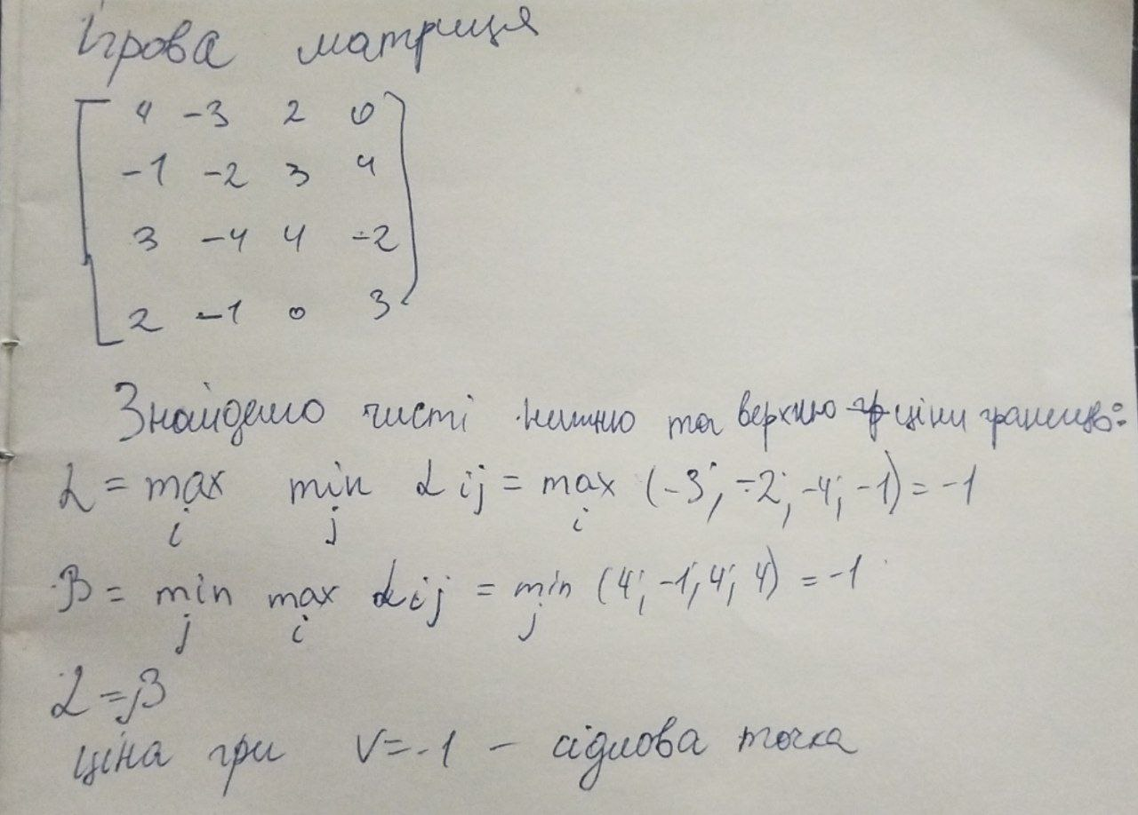

3. Навести приклади матричних ігор (матриць А), які:

1) мають більше однієї сідлової точки і знайти ці сідлові точки та відповідні оптимальні розв’язки;

2) мають тільки одну сідлову точку та знайти відповідний оптимальний розв’язок;

3) не мають оптимальних рішень в чистих стратегіях, обчислити для них нижню і верхню ціни в чистих стратегіях і відповідні мінімаксну і максимінну стратегії гравців.

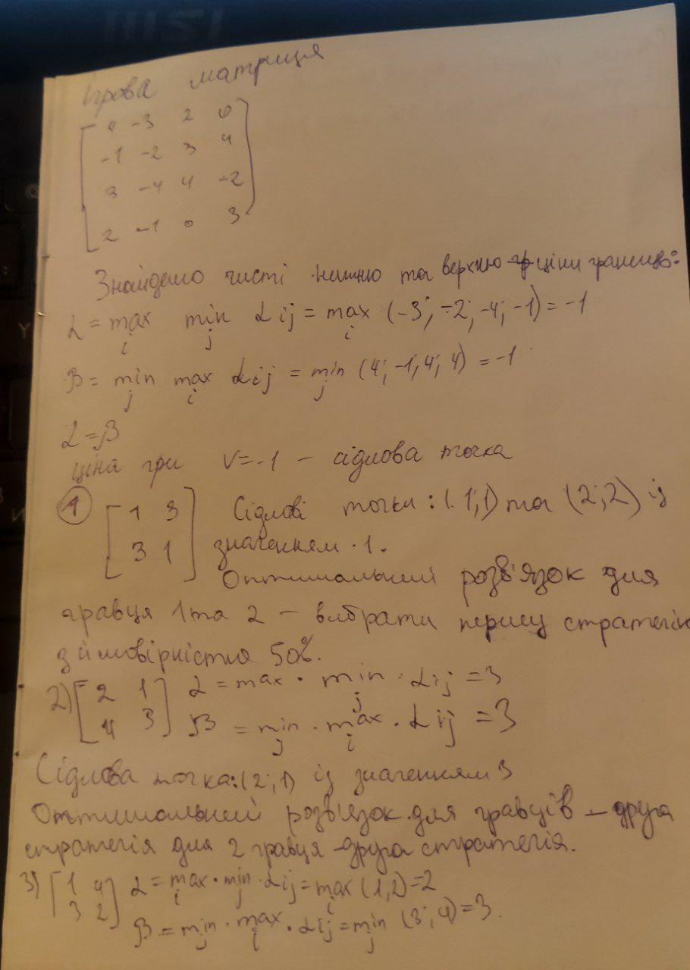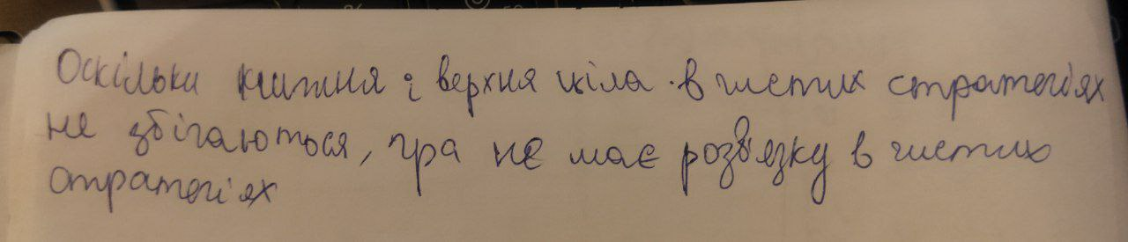

4) Знайти розв’язок у мішаних стратегіях усіма відомими способами згідно з варіантом індивідуального завдання:

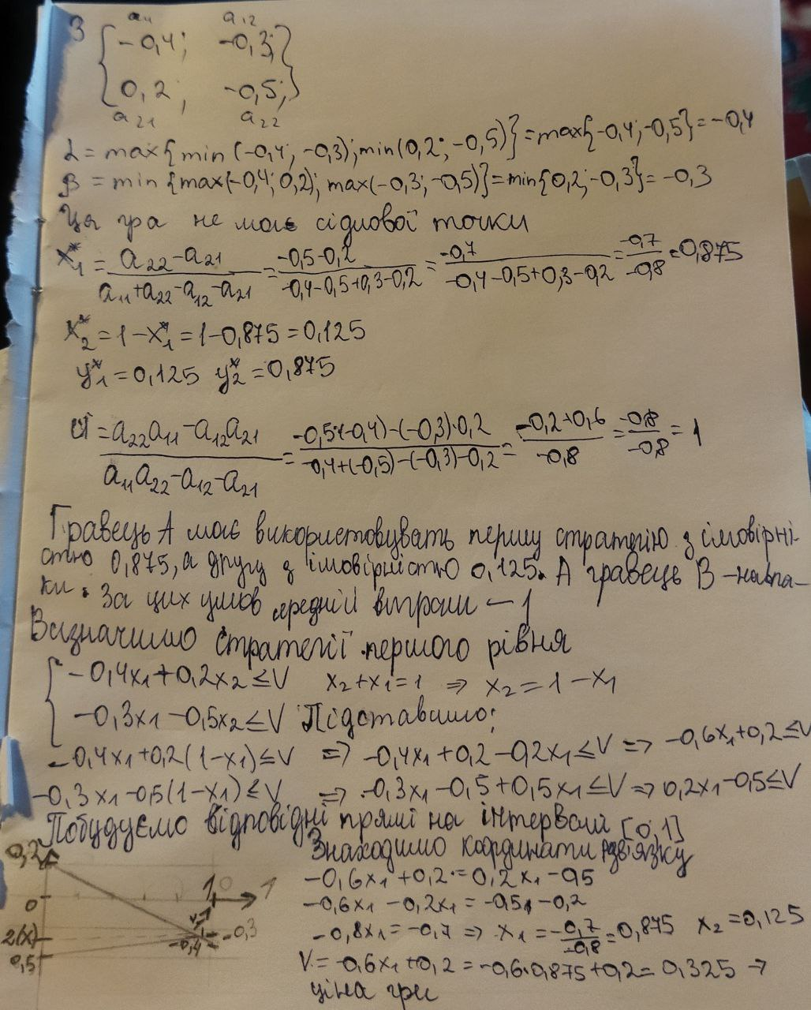

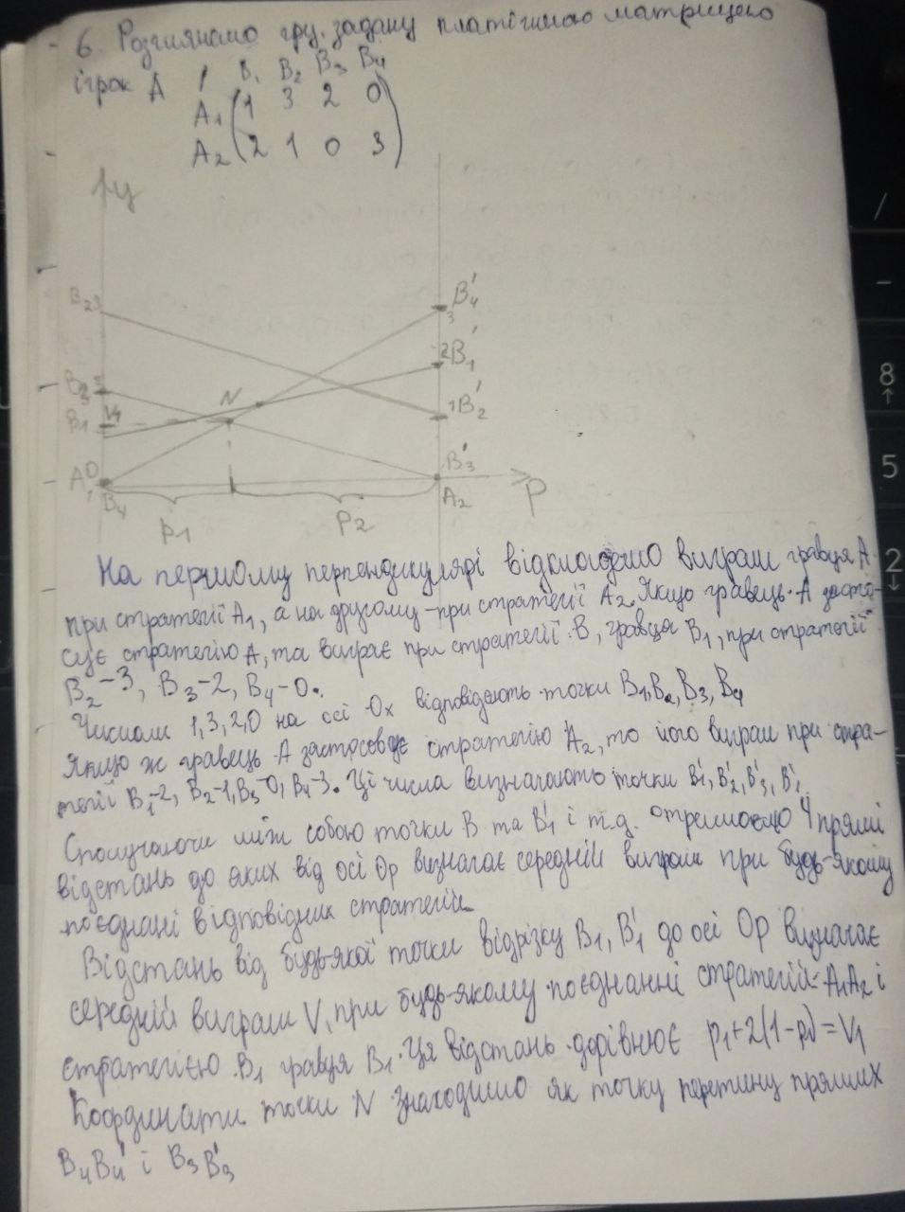

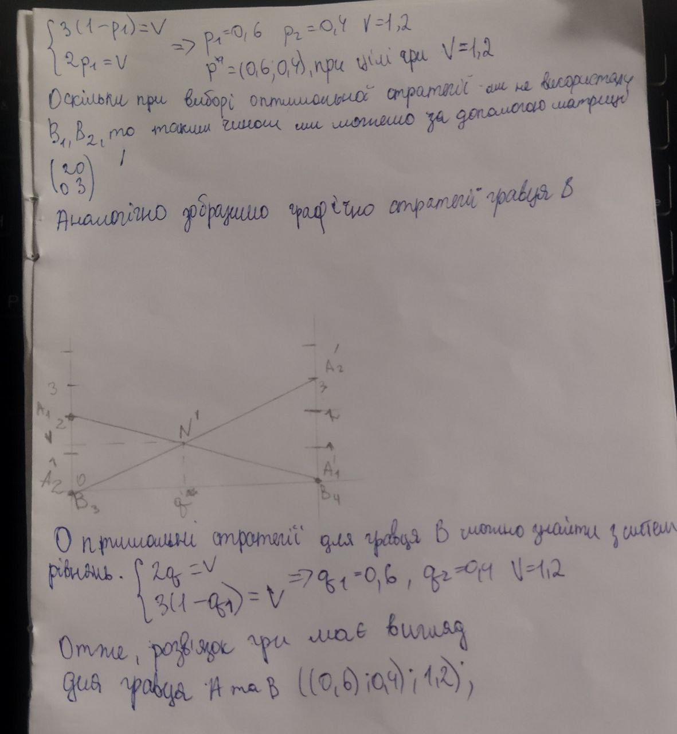

# Лабораторна робота № 5

**Метод аналізу ієрархій**

**Мета роботи:** оволодіти навичками визначення глобальних пріоритетів методом Сааті.

1. Вивчити необхідний теоретичний матеріал та ознайомиться з методом аналізу ієрархій. Надати відповіді на питання.

1) Охарактеризуйте метод аналізу ієрархій.

Метод надає змогу:

1. виокремити структурні елементи задачі прийняття рішень і формалізувати зв’язки між ними;

2. визначити системи переваг ОПР і критеріїв, за якими оцінюють альтернативи;

3. синтезувати правило прийняття рішень, яке ґрунтується на перевагах одних альтернатив у порівнянні з іншими.

Основа методу – структуризація задачі прийняття рішень на основі *багаторівневої ієрархії.*

Ієрархія є деякою абстракцією структури системи, яка полегшує вивчення функціональних взаємодій її компонент і їх впливів на систему в цілому. Така абстракція може приймати різні форми, але в кожній з них проводиться рух з вершини, наприклад, від спільної мети до підцілей, далі до сил, які впливають на підцілі, до людей, які впливають на ці сили, до цілей окремих людей, до їх стратегій і, нарешті, до наслідків, що є результатами таких стратегій

2) Опишіть переваги методу Сааті.

1. наочність моделей;

2. простота інтерпретації результатів;

3. відносна простота розрахунків;

4. відповідність принципам системного аналізу;

5. можливість оцінювання альтернатив не тільки за кількісними, але і за якісними критеріями, що суб’єктивно визначаються експертами;

6. стійкість до порушення узгодженості суб’єктивних оцінок

3) Наведіть аксіоми, на яких ґрунтується метод Сааті.

1. **Аксіома пов’язаності**. Якщо m(a, b) – пріоритет, що визначає у скільки разів деякий елемент ієрархії a має переваги порівняно з іншим елементом b, то виконується умова m(a, b) = 1/ m(b, a) .

2.**Аксіома гомогенності** (однорідності). Аксіома гомогенності передбачає, що порівнювані елементи на кожному з рівнів ієрархії не повинні сильно відрізнятися один від одного за порівнюваною ознакою чи характеристикою; крім того, масштаб для парних оцінок повинен бути в одному діапазоні (наприклад, від 1 до 9).

3.**Аксіома синтезу**. Оцінки елементів більш високого рівня ієрархії не залежать від оцінок на низьких рівнях

4) Обґрунтуйте властивості матриць парних порівнянь.

1. Діагональні елементи матриці парних порівнянь дорівнюють 1, а решта – задовольняють умову узгодженості 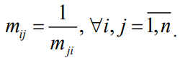

2. Судження про відносну важливість елементів не суперечні, тобто 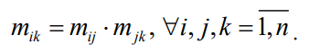

5) Поясніть математичне визначення «власний вектор матриці».

Власний вектор матриці A – це такий вектор , для якого виконується співвідношення 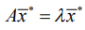, де λ – власне значення матриці. Останне співвідношення означає, що у випадку множення матриці на власний вектор, він тільки змінює довжину, але не змінює напрям.

6) Яким чином у методі Сааті пропонується визначати наближені значення компонент вектору пріоритетів.

На практиці наближені значення компонент вектору пріоритетів  знаходять як нормоване середнє геометричне елементів матриці **M**.

Для визначення компонент вектору  використовують співвідношення:

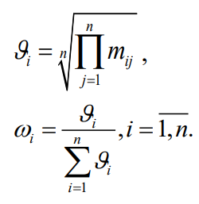

2. Виконати завдання: розглянути приклад трирівневої ієрархічної моделі 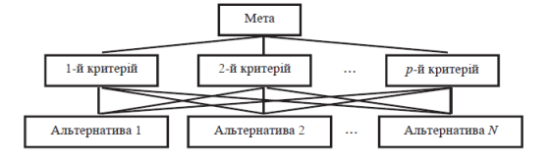

Необхідно обрати найкращу з альтернатив за заданими критеріями, відносну важливість яких надати в матриці порівнянь.

Самостійно обрати мету (наприклад, вибір комп’ютера або вибір ВНЗ для навчання); критерії (> 4); альтернативи (> 5).

Заповнити матриці порівнянь за кожним критерієм.

Для всіх матриць попарних порівнянь обчислити відношення узгодженності. Якщо для кожної матриці ВУ < 0.1, отримати вектор глобальних пріоритетів та провести ранжирування альтернатив. У протилежному випадку заповнити матрицю знову.

